**BÀI THỰC HÀNH KHÔNG SỐ**

Trong bài thực hành này em sử dụng hệ điều hành *Ubuntu 20.04*.

1. **Cài đặt *Docker* bằng kho lưu trữ**

* Thiết lập kho lưu trữ

Cập nhật các gói *apt* và cài đặt các gói cho phép apt sử dụng kho lưu trữ qua HTTPS:

sudo apt-get update

sudo apt-get install \

apt-transport-https \

ca-certificates \

curl \

gnupg \

lsb-release

Thêm khóa GPG cho *Docker*:

curl -fsSL https://download.docker.com/linux/ubuntu/gpg |

sudo gpg --dearmor -o /usr/share/keyrings/docker-archive-keyring.gpg

Thiết lập lưu trữ ổn định:

echo \

"deb [arch=amd64 signed-by=/usr/share/keyrings/docker-archive-keyring.gpg] https://download.docker.com/linux/ubuntu \

(lsb_release -cs) stable" |

sudo tee /etc/apt/sources.list.d/docker.list > /dev/null

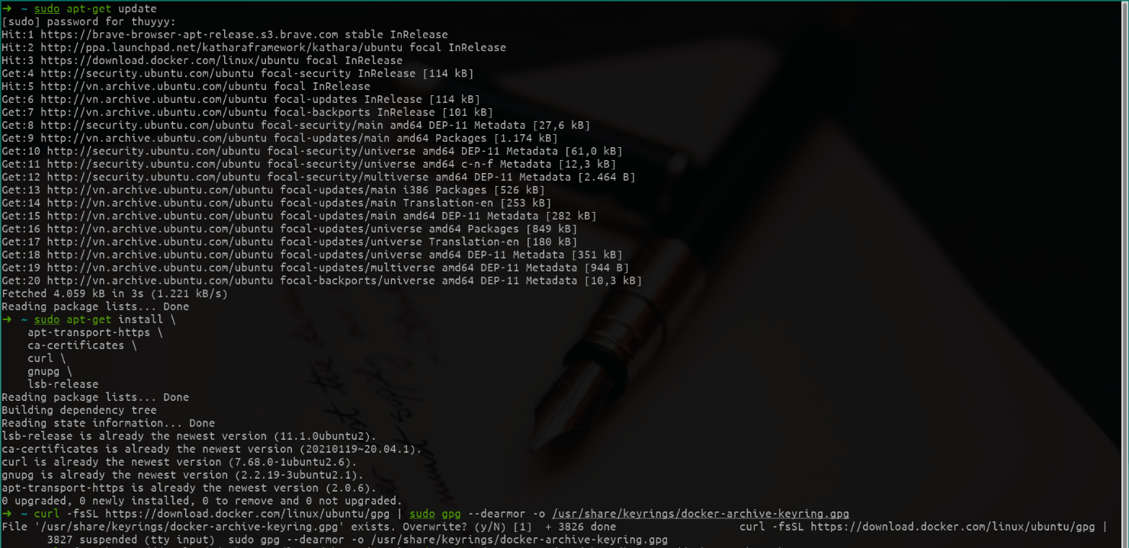

* Cài đặt *Docker Engine* phiên bản mới nhất

sudo apt-get update

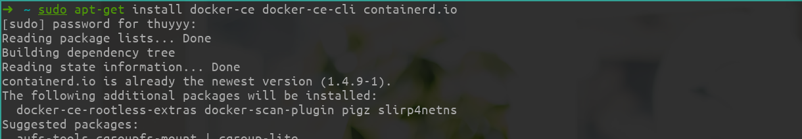sudo apt-get install docker-ce docker-ce-cli containerd.io

* Khởi động *Docker* bằng lệnh *service* và thêm người dùng vào nhóm có quyền thao tác trên *Docker*:

service docker start

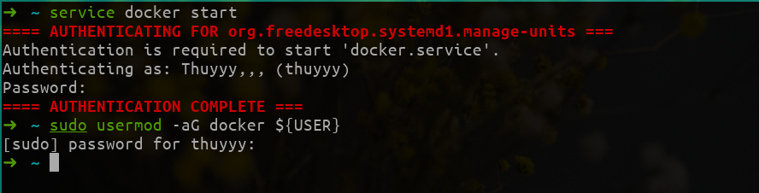sudo usermod -aG docker ${USER}

* Kiểm tra hoạt động của *Docker* bằng cách khởi động một Containerized Application từ ảnh *hello-world*

docker run hello-world

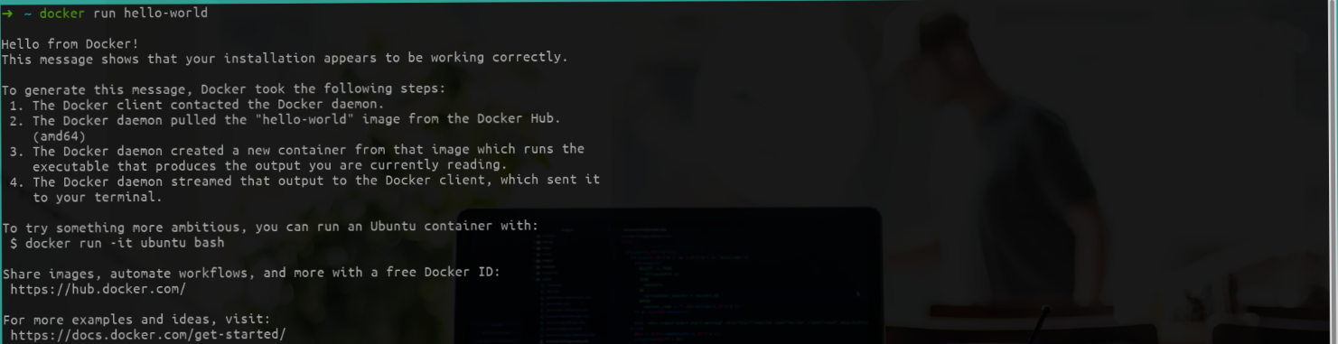

* Tìm kiếm phiên bản phù hợp của ứng dụng

docker search ubuntu

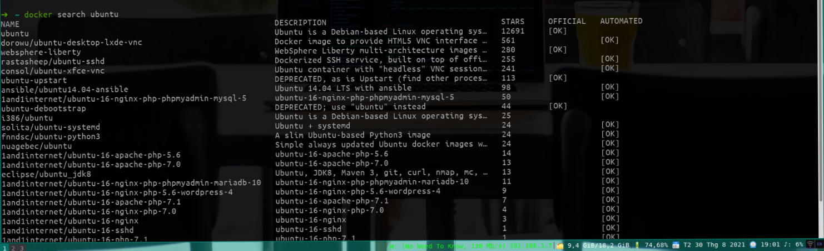

* 1. **Cài đặt python, ipaddress, Wrapper, Xterm terminal**

sudo apt install python3 pip

pip install ipaddress

sudo apt install build-essential

sudo apt install xterm

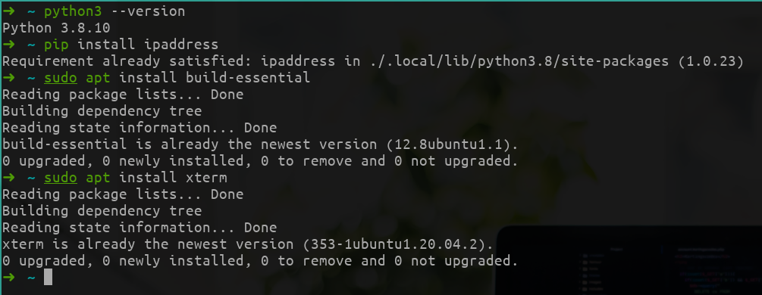

**7. Giải nén file zip đã tải về**

cd Downloads

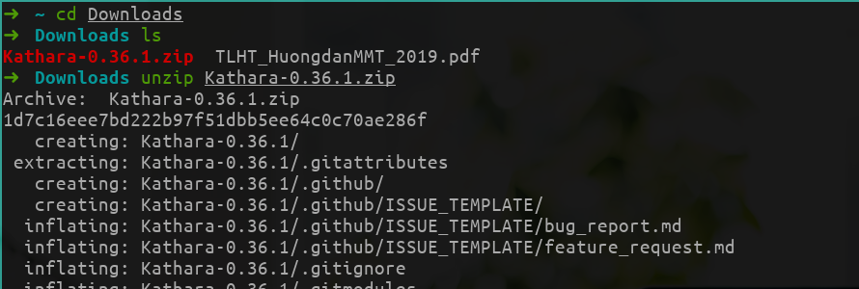 unzip Kathara-0.36.1.zip

8. **Sao chép thư mục vừa giải nén vào /home. Đặt lại tên cho thư mục vừa sao chép được là *KatharaMMT*.**

cd ~

cp -r ~/Downloads/Kathara-0.36.1 ~/

mv Kathara-0.36.1 KatharaMMT

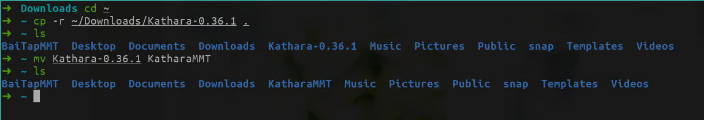

**9.** **Đặt biến môi trường cho *Kathara***

Do em sử dụng *Z Shell* (ZSH) nên các lệnh đặt biến được thêm vào cuối file *.zshrc*:

vi ~/.zshrc

Di chuyển đến cuối file và thêm 3 lệnh vào để đặt biến môi trường:

export NETKIT_HOME=~/KatharaMMT/bin

export PATH=$PATH:$NETKIT_HOME

export MANPATH=:$NETKIT_HOME/man

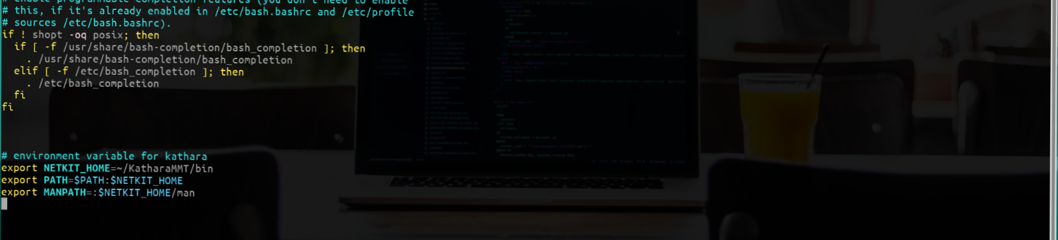

**10. Thực thi các lệnh đã đưa vào file *.zshrc* và cài đặt *Kathara* lên *Docker***

source ~/.zshrc

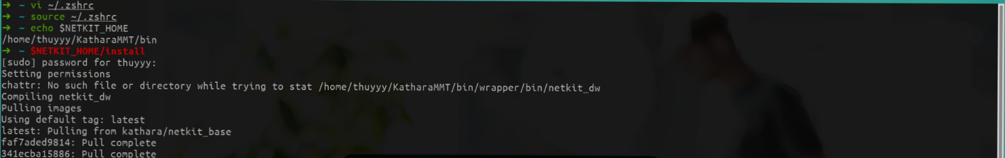 $NETKIT_HOME/install

**11. Kiểm tra thông tin ảnh đang được quản lí bởi *Docker***

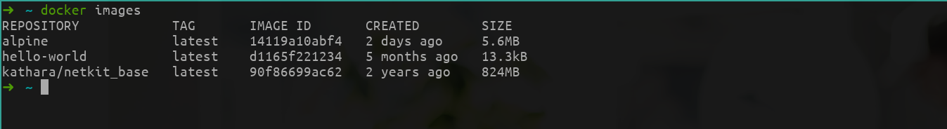 docker images

**12. Khởi động máy ảo để thử nghiệm việc cài đặt**

vstart –eth 0:A pc1

Khi khởi động máy ảo, terminal báo lỗi không tìm thấy thư viện *ipaddress* (ImportError: No module named ipaddress) nên em sao chép thư viện *ipaddress.py* vào trong thư mục python của *Kathara và khởi động lại máy ảo*:

sudo cp ~/.local/lib/python3.8/ipaddress.py ~/KatharaMMT/bin/python

vstart –eth 0:A pc1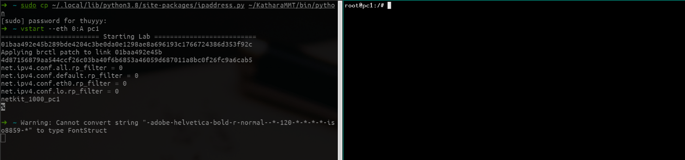

**13. Tắt và xóa máy ảo bằng lệnh vclean**

vclean pc1

